TIÊU CHUẨN NHÀ NƯỚC
TCVN 1993 – 77 ÷ TCVN 1995 - 77
VAN XE ĐẠP
Cơ quan biên soạn và trình duyệt: | Cục Tiêu chuẩn  Ủy ban Khoa học và Kỹ thuật Nhà nước
Cơ quan xét duyệt và ban hành: | Ủy ban Khoa học và Kỹ thuật Nhà nước
Quyết định ban hành số 342/KHKT/QĐ ngày 4 tháng 10 năm 1977

TCVN 1993 - 77
VAN XE ĐẠP
KIỂU, KÍCH THƯỚC CƠ BẢN
Valves for bicycle rubber tubes - Dimensions
Tiêu chuẩn này quy định kiểu và kích thước cơ bản cho van xe đạp thông dụng.
1. Van xe đạp được chế tạo theo hai kiểu:
- Kiểu 1 (van giun);
- Kiểu II (van hạt gạo).
2. Hình dạng và kích thước cơ bản của van phải phù hợp với hình 1 và hình 2.
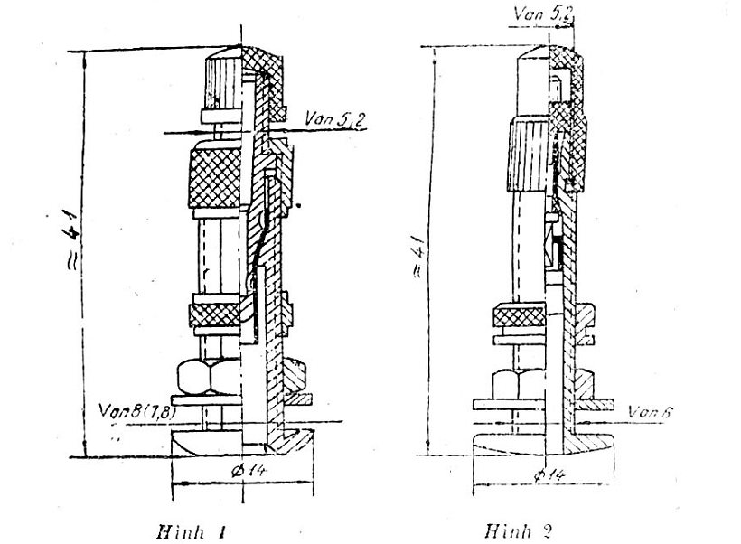
Chú thích. Cho phép sản xuất van hạt gạo có đường kính tán van Ф 13 đối với những dây chuyền sản xuất cũ.
3. Những kích thước khác phải phù hợp với thiết kế do những cơ quan có thẩm quyền xét duyệt.
4. Ren của van phải theo TCVN 1994 – 47.
5. Yêu cầu kỹ thuật, phương pháp thử, quy tắc nghiệm thu, bao gói, bảo quản, vận chuyển…. phải theo TCVN 1994 – 77.
6. Ký hiệu của van phải theo quy định sau đây:
Đối với van kiểu I: Van I TCVN 1993 – 77
Đối với van kiểu II: Van II TCVN 1993 – 77.

